BÀI GIỚI THIỆU SÁCH
(THÁNG 01 NĂM 2024)
Các em học sinh thân mến!
Thư viện nhà trường trân trọng giới thiệu tới các em cuốn sách “Cô gái đến từ hôm qua” của tác giả Nguyễn Nhật Ánh.
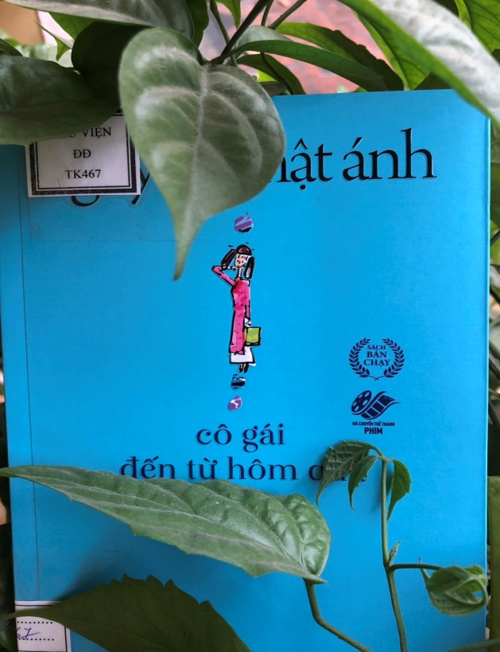
Nguyễn Nhật Ánh sinh năm 1955 tại Quảng Nam. Ông được biết đến qua nhiều tác phẩm văn học về đề tài tuổi trẻ, các tác phẩm của ông được nhiều độc giả ưa chuộng, nhiều sáng tác đã được chuyển thể thành phim. Đến nay ông đã xuất bản hơn một trăm tác phẩm và từ lâu đã trở thành nhà văn thân thiết của các bạn đọc nhỏ tuổi ở Việt Nam.

“Cô gái đến từ hôm qua” được xuất bản năm 2023 gồm 221trang, khổ 13x20cm, có 10 chương.
Nội dung của tác phẩm “Cô gái đến từ hôm qua” nói về một mối tình hồn nhiên, trong sáng của cậu học sinh cấp ba tên Anh Thư và cô bạn Tiểu Ly. Câu chuyện bắt đầu kể từ khi gia đình Thư chuyển nhà đến ở ngay bên cạnh nhà của cô bé Tiểu Ly. Trong một lần khoảnh khắc tình cờ gặp nhau giữa Thư và Tiểu Ly, cả hai cùng làm quen và chơi với nhau, dần dần họ trở thành những người bạn vô cùng thân thiết. Thế nhưng, mối quan hệ này chưa được kéo dài bao lâu thì gia đình Tiểu Ly phải chuyển nhà đến sống ở một nơi khác. Đây chính là một ký ức đẹp đẽ của Thư khi nhớ lại khoảng thời gian đó, tác giả đã đưa người đọc trải qua những câu chuyện của quá khứ và hiện tại được đan xen với nhau xuyên suốt cuốn sách này. Vẫn là lời văn vô cùng quen thuộc của Nguyễn Nhật Ánh, rất gần gũi, đơn giản và nhẹ nhàng, giúp cho người đọc tiếp nhận với từng ngôn từ dễ đọc dễ hiểu, tạo cảm giác thoải mái, nhẹ nhàng và dễ cuốn theo từng chi tiết của câu chuyện này.
Cô gái đến từ hôm qua qua lời kể chân thành, giản dị, trong sáng của Thư đã giúp cho chúng ta hồi tưởng lại những rung động đầu đời mà chắc hẳn ai cũng từng trải qua, ngây thơ như vậy, dễ thương như vậy. Câu chuyện xen lẫn giữa hiện tại và quá khứ, giữa Tiểu Li và Việt An dường như có sự khác nhau quá lớn, đến nỗi rõ ràng là cùng một người mà Thư không thể nhận ra từ đầu,..
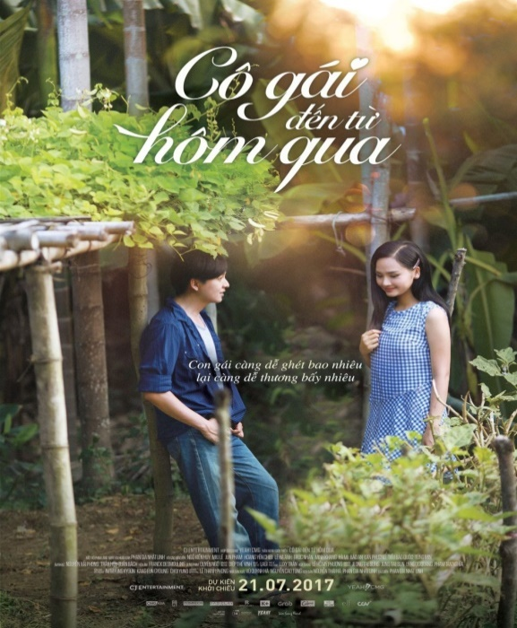

Đọc cuốn sách này tâm hồn bạn như được gột rửa, thảnh hơi một cách kì lạ,chắc hẳn đây chính là lí do vì sao cuốn sách được nhiều bạn đọc đón nhận nhiệt tình và ngay cả phim chuyển thể từ cuốn sách cũng nổi tiếng không kém

Một cái kết đẹp cho một tác phẩm dành cho lứa tuổi học trò đầy hồn nhiên và trong sáng. Đây rõ ràng là một trong những cuốn sách của nhà văn Nguyễn Nhật Ánh được người đánh giá cao bởi cốt truyện tuy đơn giản, dễ hiểu cùng với cái kết dễ thương nhưng đem đến một sự vừa vặn và hài lòng dành cho người đọc. Nhà văn Nguyễn Nhật Ánh vẫn cho thấy cái chất riêng của mình qua từng câu từng chữ trong tác phẩm này, vẫn là những lời văn nhẹ nhàng, gần gũi, giản dị, không đao to búa lớn… mà những độc giả trung thành chỉ cần đọc qua một vài từ là có thể biết được ngay.
Ngoài ra, cuốn sách “Cô gái đến từ hôm qua” của nhà văn Nguyễn Nhật Ánh còn chứa đựng những bài học cũng rất sâu sắc và giá trị về mặt tinh thần. Mỗi cuốn sách của ông đều mang hơi thở gần gũi, nhẹ nhàng, giúp độc giả luôn cảm thấy sự bình yên, thoải mái trong tâm hồn và con người của mình. Chính người đọc khi đọc cuốn sách này đâu đó cũng sẽ tự thấy bản mình ở trong đó, được sống lại với những ký ức đẹp đẽ của tuổi học trò, những mối tình hồn nhiên ngô nghê của tuổi mới lớn chắc hẳn sẽ chạm đến trái tim của rất nhiều người đọc trưởng thành. Đó là những cảm xúc chân thật và tự nhiên mà chúng ta sẽ rất khó có được, nhất là trong một xã hội đang ngày càng phát triển và hiện đại như ngày nay, làm cho mỗi người ít nhiều dần trở nên vô cảm và thiếu thốn cảm xúc. Vì vậy, những bộ sách nói chung và cuốn “Cô gái đến từ hôm qua” này nói riêng, sẽ là một sự lựa chọn đúng đắn cho mọi người, trong việc tìm lại cảm xúc nhẹ nhàng, giản dị mà bản thân mình đã lãng quên từ lâu.
Cuốn sách “Cô gái đến từ hôm qua” của nhà văn Nguyễn Nhật Ánh sẽ đem đến cho các em với nhiều kỉ niệm của tuổi học trò. Mời các em đến thư viện của trường để đọc nhé.
Chân thành cảm ơn các em, hẹn gặp lại các em trong buổi giới thiệu sách lần sau!
Tháng 01 năm 2024
Thư viện

